Как часто надо обнимать ребенка? О значении родительских объятий
Обнимать ребенка, выстраивая эмоциональную связь
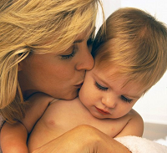
Новорожденный младенец не очень четко видит и слышит, он не понимает смысла слов, которые говорит ему мама, хоть и чувствует их ласковую интонацию. Но, когда мама обнимает ребенка - даже в первые часы своей жизни он уже чувствует ее тепло, ее знакомый запах. Малыш привыкает к этим ощущениям, он запоминает, что появление мамы несет с собой комфорт и чувство безопасности.
Таким образом, зарождается крепкая эмоциональная связь между мамой и ее ребенком. В раннем детстве она проявляется в том, что малыш улыбается, видя маму, и тянет к ней ручки. В более взрослом возрасте эмоциональная близость выражается в доверии, с которым ребенок делится с матерью своими эмоциями и проблемами, горестями и успехами.
Американский антрополог и философ Эшли Монтегью в книге «Прикосновения» писал, что объятия пробуждают в детях способность любить, ребенок, которого не обнимали до семи лет, уже не будет способен на глубокие чувства.
Обнимать ребенка, помогая ему развиваться
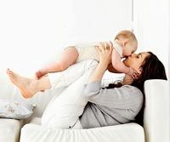
Объятия и прикосновения не только дарят ребенку положительные эмоции, но и помогают его развитию. В медицине есть такой термин, как «госпитализм». Он применим к деткам, которые растут вне семьи, например, в домах малютки. Даже если за новорожденными осуществляется весь необходимый уход, включающий массаж, гимнастику, закаливание и выкладывание на животик, со временем абсолютно здоровые дети начинают заметно отставать в развитии от своих сверстников, просто потому, что лишены объятий и прикосновений.
Со временем, по мере взросления ребенка, его потребность в родительских объятиях естественным образом снижается. Он становится более независимым, у него появляются друзья и свой круг интересов. Но желание обнять маму, приласкаться, время от времени возникает у всех детей.
Есть мнение, что часто обнимать ребенка вредно, так как в этом случае он вырастет капризным, плаксивым, и ему трудно будет выстраивать отношения со сверстниками. Исследования детских психологов говорят об обратном. Дети, которых родители не ограничивали в объятиях и проявлениях нежности, вырастают более уверенными в себе, спокойными, уравновешенными и контактными.
Обнимать ребенка, когда он в этом нуждается
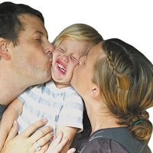
Сколько объятий нужно ребенку? По словам Вирджинии Сатир, известного американского психолога, «нам нужно 4 объятия в день для выживания, 8 объятий для поддержки и 12 - для роста». На самом деле, потребность в объятиях у каждого ребенка индивидуальна. Поэтому все-таки не стоит обнимать ребенка всякий раз, когда у мамы возникает такое желание. Дети, особенно маленькие, устают, если их постоянно целовать, обнимать и тискать. Выход – прислушиваться к собственному малышу, наблюдать за его поведением и обнимать ребенка тогда, когда ему это необходимо.
Не надо обнимать и целовать ребенка, если он чем-то занят или увлечен. Тем более не стоит обнимать ребенка, когда он ест. Это касается и грудничков, которые могут просто уснуть, если обнимать и гладить их во время кормления, и детей постарше, которых объятия отвлекают от еды.
Как обнимать ребенка – зависит от ситуации. Если малышу пора спать, мама просто прижимает его к себе, тихо напевая колыбельную. Смотреть в глаза ребенку или разговаривать с ним в этот момент не стоит – это активирует его умственную и психическую деятельность. Ребенок может перевозбудиться и не уснуть.
А вот во время игры с ребенком или чтения книжек вполне уместно обнять его, погладить по голове или взять за ручки, глядя в глаза. Положительные эмоции, которые испытывает при этом малыш, способствуют его развитию и запоминанию информации. Ведь уже доказано, что человек гораздо лучше запоминает информацию, если пребывает в спокойном и радостном настроении.
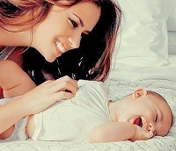
Дети обычно сами показывают, когда им требуются объятия. Малыш забирается к маме на колени, прижимается к ней, берет за руку. Психологи уверены, что таким образом дети избавляются от стресса, страха, неуверенности. Если лишить ребенка тактильного контакта, это может привести к серьезным проблемам, в том числе к депрессиям, неврозам и психозам.
Объятия и прикосновения к ребенку имеют тот же эффект и для мамы. В жизни много забот, непонимания и агрессии, и сложно представить себе взрослого человека, ни разу не испытавшего стресс. Обнимая своего малыша, прижимая его к себе, мама тоже испытывает эффективную психологическую разрядку, моральный отдых и облегчение.
Обнимайте своих детей – это важно и для них, и для вас, но не увлекайтесь – ведь дети не игрушки, у них есть свои желания, своя «личная зона». Важно не только любить своего малыша, но и уважать его – это и есть основа эмоциональной близости.

Подготовила Гриняева И.И., педагог-психолог, по материалам сайта http://posobie.info/

